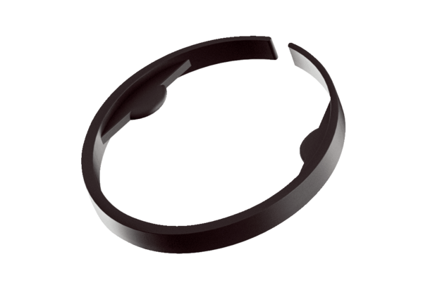Szorítókapocs MA-KL63Csomagolási egység: 10 darabVálaszték: K
Termékszám: 0059.2134Gyártó: MAICO

